Mantelzell-Lymphom
nach Erstlinientherapie mit Rituximab / Bendamustin

Rituximab Erhaltungstherapie

Zusammenfassung:
Standard bei Patientinnen und Patienten (Pat.) mit neu diagnostiziertem, therapiepflichtigem Mantelzell-MZL im Alter <65 Jahre und in gutem Allgemeinzustand ist eine Immunchemotherapie, gefolgt von Hochdosistherapie und autologer Stammzelltransplantation. Bei Pat., die aufgrund ihres Alters (>65 Jahre), Begleiterkrankungen oder eingeschränkter Fitness nicht für eine autologe Transplantation geeignet sind, erfolgt eine konventionell dosierte Chemotherapie (VR-CAP, RB, R-CHOP).
Für beide Patientengruppen konnte in randomisierten Phase-III-Studien gezeigt werden, dass eine Rituximab-Erhaltungstherapie das Überleben signifikant verlängert bei akzeptabler Toxizität. Daher findet sich die Empfehlung bereits in den Onkopedia-Leitlinien [1]. Die Rituximab-Erhaltungstherapie nach einer R-CHOP-Induktion ist vom G-BA bereits als Off-Label-Indikation anerkannt worden [2].
Ältere Pat. können jedoch häufig aufgrund von Komorbidität kein R-CHOP erhalten. Stattdessen hat sich R-Bendamustin als wirksame Kombination etabliert.
Die Rituximab-Erhaltungstherapie auch nach R-Bendamustin ist eine Option, wenn folgende Voraussetzungen erfüllt sind:
- Komplette Remission (CR) oder partielle Remission (PR) nach Erstlinientherapie
- Patientenzustimmung nach umfassender schriftlicher Information.
Bei der Antragstellung auf Kostenübernahme durch die Krankenkasse kann auf diese Information und die aktuellen Leitlinien verwiesen werden.

Hintergrund
In einer Phase-III-Studie und einer retrospektiven Studie konnte bei Pat., die aufgrund ihres Alters (>65 Jahre), Begleiterkrankungen oder eingeschränkter Fitness nicht für eine autologe Transplantation geeignet sind, nach einer konventionell dosierten Chemotherapie ein verbessertes Überleben durch die Erhaltungstherapie mit Rituximab (alle zwei Monate für drei Jahre mit 375 mg/m² verabreicht) dargestellt werden.
Die Phase-III-Studie MCL-Elderly berichtete, dass die Rituximab-Erhaltungstherapie im Vergleich zur IFN-Erhaltungstherapie bei Pat., die nicht für eine Transplantation geeignet waren, eine längere Überlebenszeit erzielte [3]. In dieser Studie wurden 274 Pat. >60 Jahre zunächst zufällig einer Induktionstherapie mit Fludarabin, Cyclophosphamid und Rituximab (R-FC) versus R-CHOP zugeteilt. Pat. mit CR oder PR nach der Induktionstherapie wurden erneut zufällig einer Erhaltungstherapie mit Rituximab versus IFN-α zugeteilt. Im Vergleich zu IFN-α reduzierte Rituximab das Risiko für Progression oder Tod (HR 0,55 [95% CI 0,36-0,87]) mit einem Trend zu verbessertem Vierjahres-Überlebensrate (87 versus 63 Prozent); Rituximab war mit Grad ≥3 Leukozytopenie und Infektionen bei <5 Prozent der Pat. verbunden. Mehr als die Hälfte der Pat. setzte die Rituximab-Erhaltungstherapie für ≥2 Jahre und ein Drittel für ≥5 Jahre fort. Mit längerem Follow-up (median acht Jahre) erreichte die Rituximab-Erhaltungstherapie einen signifikanten Vorteil im Gesamtüberleben (9,8 versus 6,4 Jahre) und beim progressionsfreien Überleben (5,2 versus 2,0 Jahre) [4].
In einer retrospektiven Studie konnte der Nutzen der Rituximab-Erhaltungstherapie sowohl nach R-CHOP als auch nach R-Bendamustin dargestellt werden: Die Erhaltungstherapie mit Rituximab war bei 1461 Pat., die in der Flatiron-Datenbank dokumentiert wurden, mit verbesserten Ergebnisse im Vergleich zur alleinigen Beobachtung assoziiert [5]: R-Bendamustin (BR) mit Rituximaberhaltung (MR) war im Vergleich zu BR allein mit einer längeren Zeitspanne bis zur nächsten Behandlung (HR, 1,96; 95% CI, 1,61 bis 2,38; P < .001) und einer längeren Überlebenszeit (HR, 1,51; 95% CI, 1,19 bis 1,92; P < .001) assoziiert.
Grafische Darstellung der Ergebnisse: Patienten behandelt mit BR oder R-CHOP oder mit BR + MR oder R-CHOP + MR (rwTTNT = Zeit bis zur nächsten Behandlung oder Tod, OS = Gesamtüberleben)
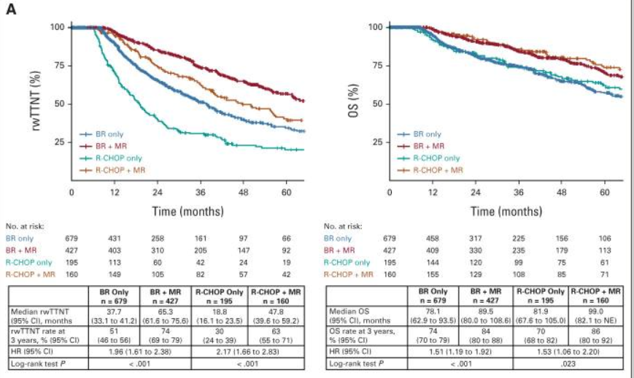
Im Kontrollarm der SHINE-Studie konnten diese Daten bei noch längerer Nachbeobachtungszeit reproduziert werden [6]. Im Placebo-Arm der Studie erhielten 262 Pat. 6 Zyklen R-Benda, im Falle des Erreichens einer PR oder CR gefolgt von einer Rituximab-Erhaltungstherapie alle 2 Monate für 2 Jahre. Bei einem medianen Follow-up von 84,7 Monaten (7 Jahre) lag das progressionsfreie Überleben bei 52,9 Monaten und damit deutlich länger im historischen Vergleich mit den Daten von Rummel zu BR ohne R-Erhaltung mit einem PFÜ von 35,4 Monaten [7]. Die Gesamtüberlebensrate lag bei 56,8%.

Folgende Punkte sollten bei der Antragstellung besonders berücksichtigt und erläutert werden:
Kontraindikationen gegen den Einsatz von R-CHOP, Komorbiditäten

Durchführung:
Histologische Sicherung der Diagnose
Beschluss der Tumorkonferenz
Information des Pat. mit partizipativer Entscheidungsfindung
Ersttherapie mit Rituximab und Bendamustin
Dokumentation des Ansprechens (CR oder mindestens PR)
Erhaltungstherapie mit Rituximab 375 mg/m 2 alle zwei Monate bis zum Progress, maximal jedoch 3 Jahre

Referenzen
- www.onkopedia.com/de/onkopedia/guidelines/mantelzell-lymphom
- https://www.g-ba.de/beschluesse/3893/
- Kluin-Nelemans HC, Hoster E, Hermine O et al.: Treatment of older patients with mantle-cell lymphoma. N Engl J Med 367:520-531, 2012, DOI: 10.1056/NEJMoa1200920
- Kluin-Nelemans HC, Hoster E, Hermine O, et al.: Treatment of Older Patients With Mantle Cell Lymphoma (MCL): Long-Term Follow-Up of the Randomized European MCL Elderly Trial. J Clin Oncol 38:248-256, 2020. DOI: 10.1200/JCO.19.01294
- Martin P, Cohen JB, Wang M et al.: Treatment Outcomes and Roles of Transplantation and Maintenance Rituximab in Patients With Previously Untreated Mantle Cell Lymphoma: Results From Large Real-World Cohorts. J Clin Oncol. 2023;41(3):541-554, 2023. DOI: 10.1200/JCO.21.02698
- Wang ML, Jurczak W, Jerkeman M et al.: Ibrutinib plus Bendamustine and Rituximab in Untreated Mantle-Cell Lymphoma. N Engl J Med 2022;386:2482-2494, DOI: 10.1056/NEJMoa2201817
- Rummel MJ, Niederle N, Maschmeyer G et al.: Bendamustine plus rituximab versus CHOP plus rituximab as first-line treatment for patients with indolent and mantle-cell lymphomas: an open-label, multicentre, randomised, phase 3 non-inferiority trial; Lancet Volume 381, ISSUE 9873, P1203-1210, April 06, 2013, 10.1016/S0140-6736(12)61763-2

Verantwortlich
Diese Information wurde von Prof. Martin Dreyling, Dr. Dorothea Kingreen und Prof. Dr. Bernhard Wörmann erstellt. Rückmeldungen werden erbeten an offlabeluse@dgho.de.

